COMERCIO CONVERSACIONAL · MANUAL DE CAPACITACIÓN

Manual de uso
VentasBot Platform
De la conversación de WhatsApp a la entrega, en una sola operación.
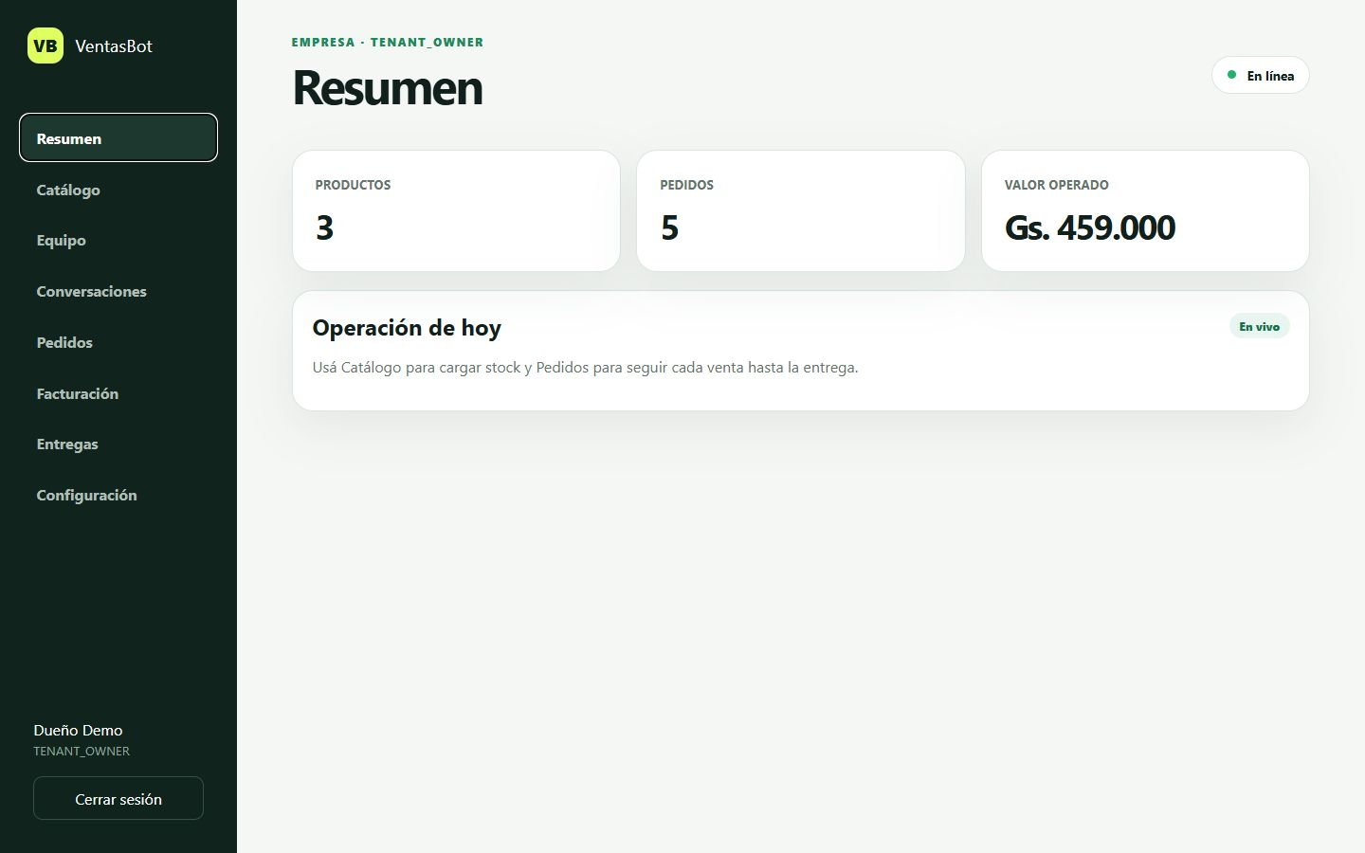
Vista general de la empresa Pizzería Demo con historial precargado.
ALCANCE DE ESTA GUÍA Recorrido funcional para dueños, vendedores, depósito, despacho y delivery. Todos los datos mostrados son ficticios.

Versión demo · Agosto de 2026

1. Empezar en tres minutos

Encender la aplicación
Desde PowerShell, dentro de la carpeta del proyecto, ejecutá:
.\.venv-clean\Scripts\python.exe -m app.seed
.\.venv-clean\Scripts\python.exe -m uvicorn app.main:app --reload

Ingresar como empresa demo
- Abrí http://127.0.0.1:8000/panel/.
- Empresa: pizzeria-demo.
- Correo: demo@ventasbot.local.
- Contraseña: VentasBotDemo2026!.
- Presioná Entrar al panel.
SEGURIDAD Las credenciales de esta guía son solo para la computadora local. Cambialas antes de publicar o conectar servicios reales.

Qué contiene la demo
- 3 productos y stock de ejemplo.
- 6 clientes con conversaciones de WhatsApp simuladas.
- 5 pedidos: pago pendiente, preparando, en tránsito, entregado y cancelado.
- 5 pagos, 5 facturas y 2 entregas con eventos de tracking.

2. Leer el resumen
El Resumen es la vista rápida del dueño o responsable de turno. Muestra el tamaño del catálogo, la cantidad de pedidos y el valor total operado.

Resumen operativo: productos, pedidos y valor acumulado no cancelado.
- Productos: artículos disponibles en el tenant actual.
- Pedidos: ventas registradas para esta empresa.
- Valor operado: suma de pedidos no cancelados; no necesariamente equivale a cobros confirmados.

3. Atender conversaciones
La bandeja reúne el historial de WhatsApp. Elegí un cliente a la izquierda para revisar mensajes y responder desde el compositor inferior.
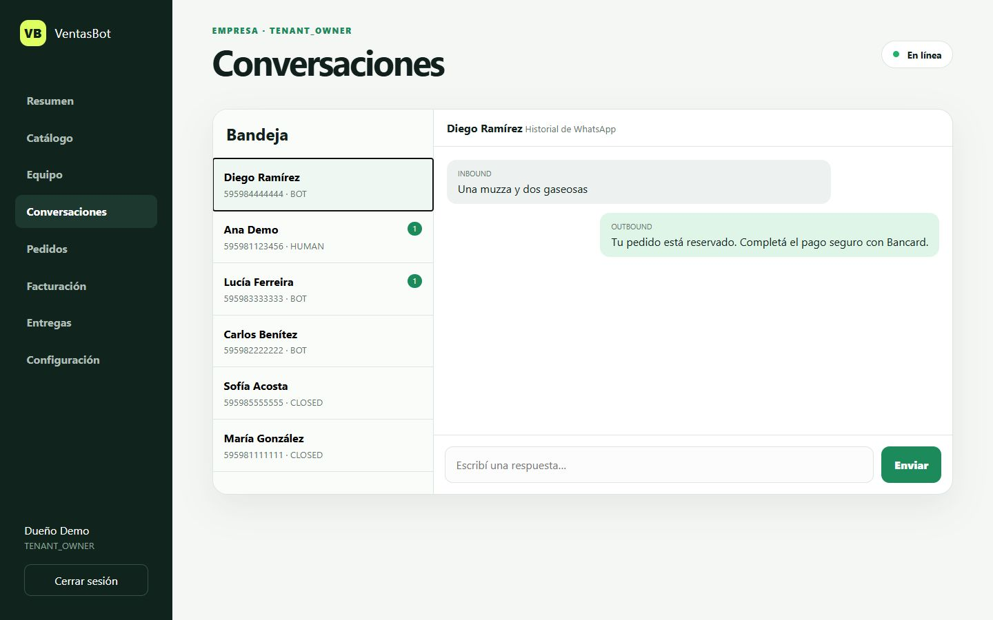
Bandeja de conversaciones con mensajes entrantes y respuestas del bot.
ESTADO | SIGNIFICADO OPERATIVO
BOT | La automatización conduce la compra y recopila los datos.
HUMAN | Un operador tomó el control de la atención.
CLOSED | La conversación terminó y queda disponible como historial.
MODO DEMO Sin Meta conectado, una respuesta se registra en el CRM pero no llega a un número real de WhatsApp.

4. Gestionar pedidos
Pedidos concentra cada venta y su avance. La columna Acción habilita solamente la siguiente operación válida para evitar saltos de estado.
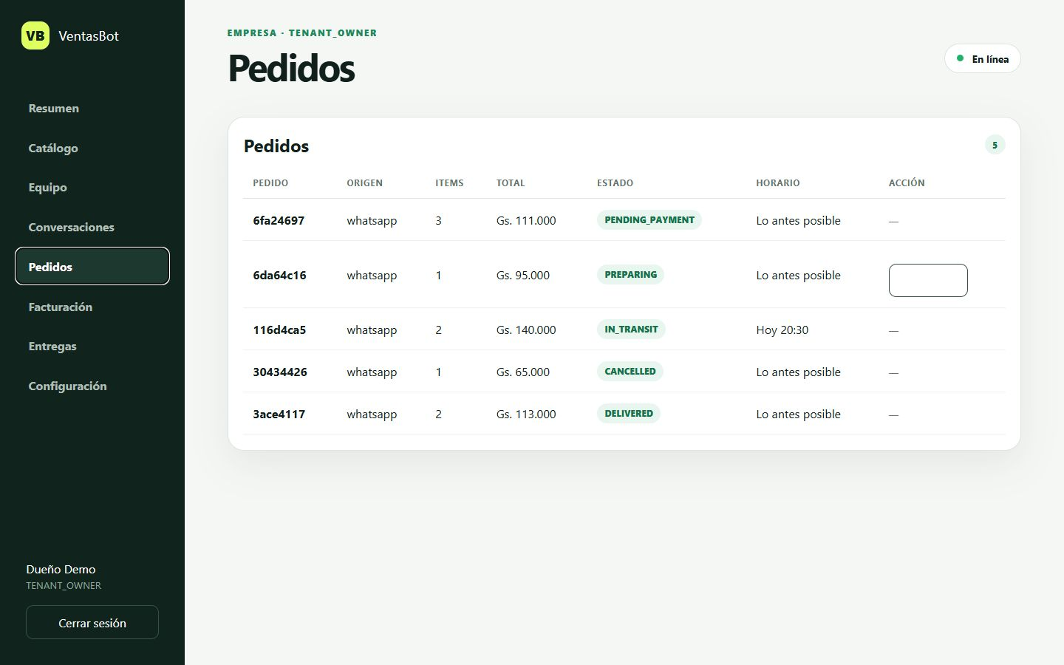
Cinco escenarios de pedido preparados para practicar la operación.
ESTADO | SIGNIFICADO OPERATIVO
PENDING_PAYMENT | Espera tarjeta, transferencia o comprobante.
CONFIRMED | Venta aceptada y asegurada.
PREPARING | Depósito o cocina está preparando.
READY | Pedido terminado y listo para despacho.
IN_TRANSIT | Delivery va hacia el cliente.
DELIVERED | Entrega completada.
CANCELLED | Pedido cerrado; el stock reservado se libera cuando corresponde.

5. Revisar facturación
Facturación almacena nombre o razón social, RUC, importe, estado y referencia del documento vinculado al pedido.
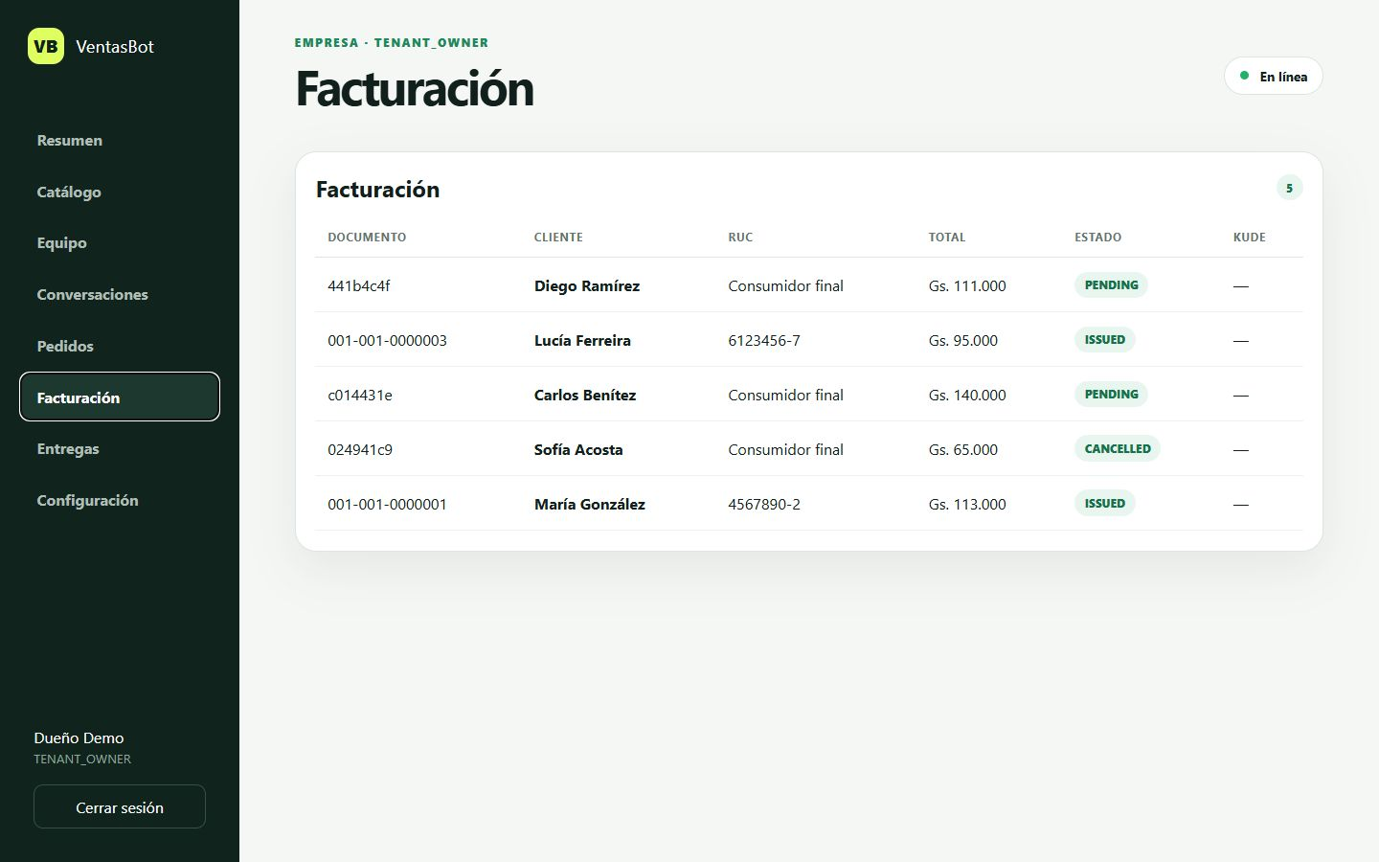
Registros fiscales demo con estados pendiente, emitido y cancelado.
ESTADO | SIGNIFICADO OPERATIVO
PENDING | Datos recopilados; emisión todavía pendiente.
ISSUED | Documento generado con número y, en producción, enlace KuDE.
CANCELLED | Documento anulado o asociado a una venta cancelada.
SIFEN La demo no emite comprobantes tributarios reales. Producción requiere homologación, certificado y credenciales del contribuyente.

6. Coordinar entregas
Entregas permite al despacho y al delivery revisar cliente, horario y estado. Cada cambio agrega un evento al tracking del pedido.
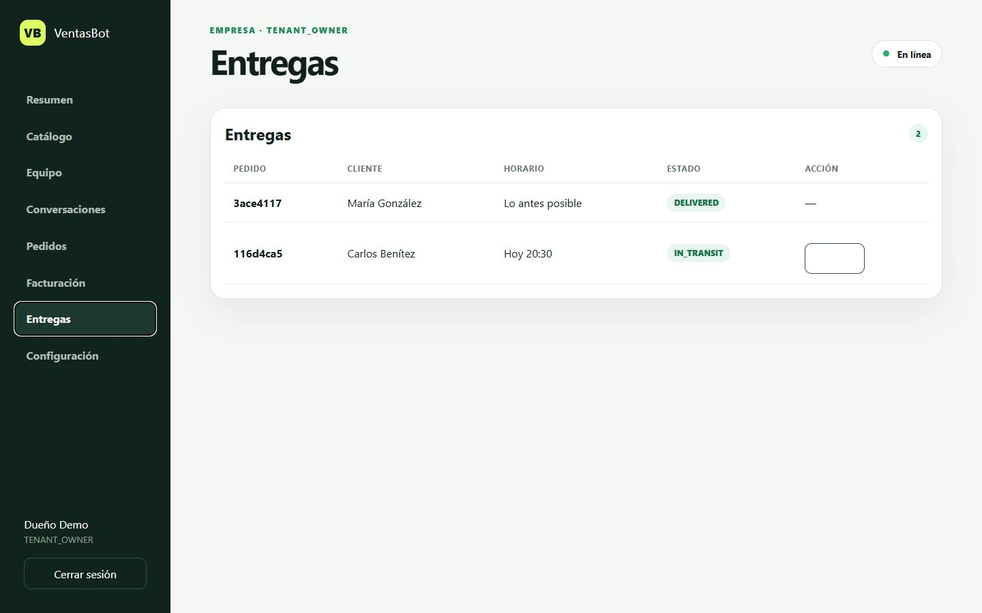
Una entrega completada y otra en tránsito listas para demostración.
ESTADO | SIGNIFICADO OPERATIVO
ASSIGNED | Repartidor designado.
PICKED_UP | Pedido retirado del depósito.
IN_TRANSIT | En camino al cliente.
ARRIVED | Delivery llegó al destino.
DELIVERED | Entrega finalizada.
FAILED | No fue posible completar la entrega.

7. Configurar cada empresa
Cada tenant conserva sus propias integraciones. Las pantallas guardan referencias a variables seguras, no claves privadas en texto visible.
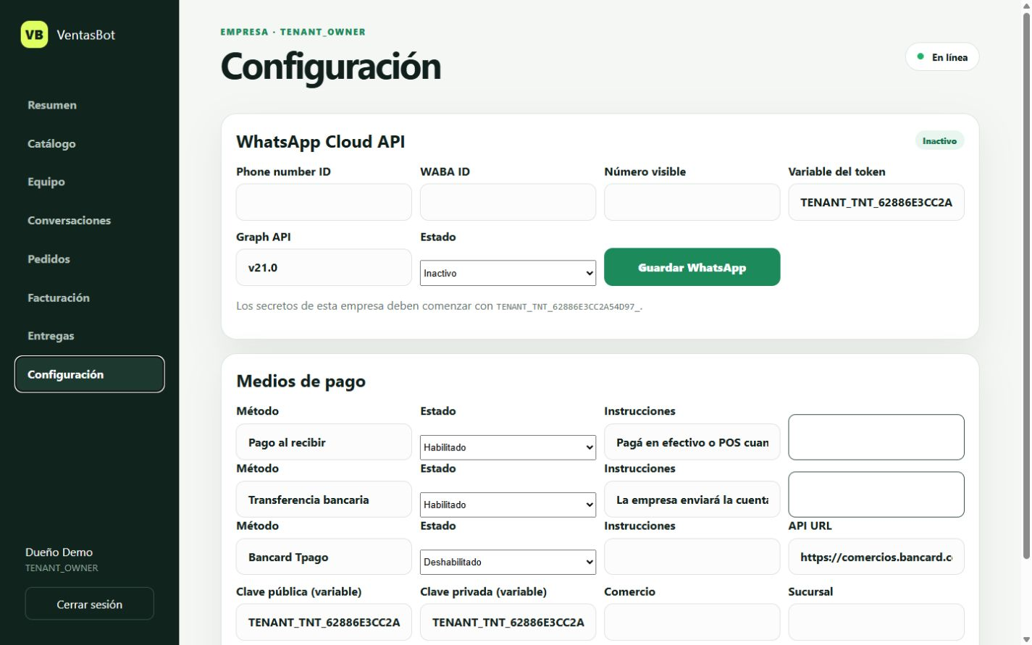
Configuración independiente de Meta, Bancard y métodos de pago.
- Meta: Phone Number ID, WABA, versión Graph y variable del token.
- Bancard: comercio, sucursal, retornos y variables de claves.
- Transferencia y contra entrega: instrucciones que el bot ofrece al cliente.
- Catálogo: sincronización desde Meta, web, WhatsApp Business, CSV o API.
NO PEGAR SECRETOS Tokens, claves privadas y certificados se cargan como variables de entorno. Nunca deben copiarse en chats, capturas o documentación.

8. Roles y responsabilidades
ESTADO | SIGNIFICADO OPERATIVO
PLATFORM_ADMIN | Administra empresas, demos y operación global.
TENANT_OWNER | Controla usuarios, catálogo e integraciones de su empresa.
TENANT_MANAGER | Supervisa la operación diaria.
SELLER | Atiende conversaciones y ventas.
WAREHOUSE | Gestiona preparación y stock.
DISPATCHER | Asigna y supervisa entregas.
DRIVER | Actualiza el recorrido de pedidos asignados.

Recorrido práctico
- Confirmá que el Resumen muestre cinco pedidos.
- Compará una conversación BOT con una CLOSED.
- En Pedidos, avanzá el registro PREPARING a READY.
- En Facturación, distinguí PENDING, ISSUED y CANCELLED.
- En Entregas, avanzá IN_TRANSIT a ARRIVED.
- Revisá Configuración sin agregar credenciales reales todavía.

9. Crear capacitación con NotebookLM
El archivo MANUAL_NOTEBOOKLM.md contiene el mismo conocimiento en texto estructurado y es ideal como fuente para consultas, resúmenes y materiales de capacitación.
- Creá un cuaderno nuevo en Google NotebookLM.
- Elegí Añadir fuente y subí MANUAL_NOTEBOOKLM.md o este manual Word.
- Agregá README.md, ROADMAP.md y SECURITY.md si querés incluir arquitectura y seguridad.
- Pedí respuestas basadas únicamente en las fuentes cargadas.

Prompts sugeridos
- Creá una guía de capacitación separada por roles.
- Explicá el recorrido desde WhatsApp hasta la entrega.
- Prepará un checklist diario para depósito y despacho.
- Indicá qué funciones son demo y cuáles requieren homologación.
- Generá preguntas frecuentes para incorporar una empresa nueva.
FUENTES RECOMENDADAS Manual, README, Roadmap y guía de Seguridad. No subas el archivo .env porque contiene credenciales locales.

10. Límites antes de producción
- Meta requiere número verificado, app configurada, webhook HTTPS y token seguro.
- Bancard requiere comercio habilitado, ambiente homologado y callbacks autorizados.
- SIFEN requiere homologación y certificados tributarios del contribuyente.
- SQLite es para prueba local; producción debe usar PostgreSQL, backups y monitoreo.
- El despliegue público debe usar HTTPS, secretos externos y controles de acceso.
PRÓXIMO PASO Después de validar el recorrido demo, se puede conectar una empresa piloto y probar Meta/Bancard en sandbox antes de habilitar transacciones reales.

VentasBot Platform
Tu negocio vende. VentasBot coordina.

